需调整问题：

1,系统登陆验证码栏，要和老系统统一，用纯数字验证码 完成

2,注册完成,激活完成，审核完成，充值消耗善心币，充值消耗善种子，匹配成功都有短信提示（很关键）完成

3,推荐人激活，审核会员时候，设置一个提示对话框，是否确定用消耗1善种子激活本会员？防止误操作！！目前点激活直接就显示处理成功完成

4,转善心币，善种子时，输入会员编号，要显示会员姓名！！请完善 完成

5,与原系统首页布施积德，感恩受助 的logo不统一，请统一…(前端处理)

6,首页布施积德，感恩受助直接跳转到相应的功能栏，目前系统点击没反应……完成

1. 验证码输入错误，提示对话框不一样，需要统一，老系统输入错误跳转页面如下图: 不明白什么意思?,这个有影响么? 下图是什么?
2. 整个网站外观，还有功能按钮，与原系统还有很多不同！！！外观要保证新老系统完全统一！前端处理)

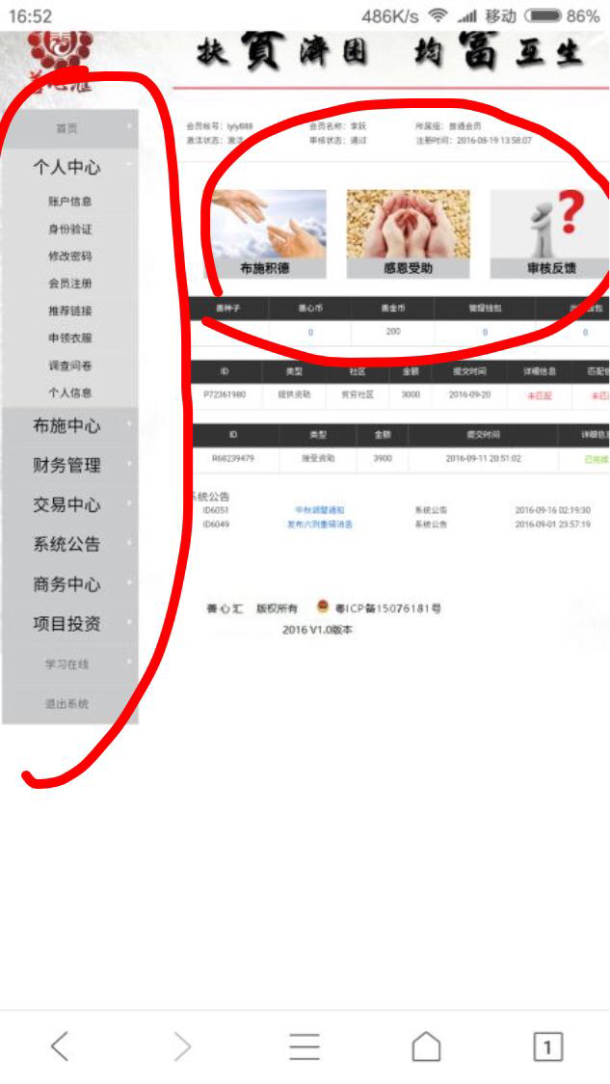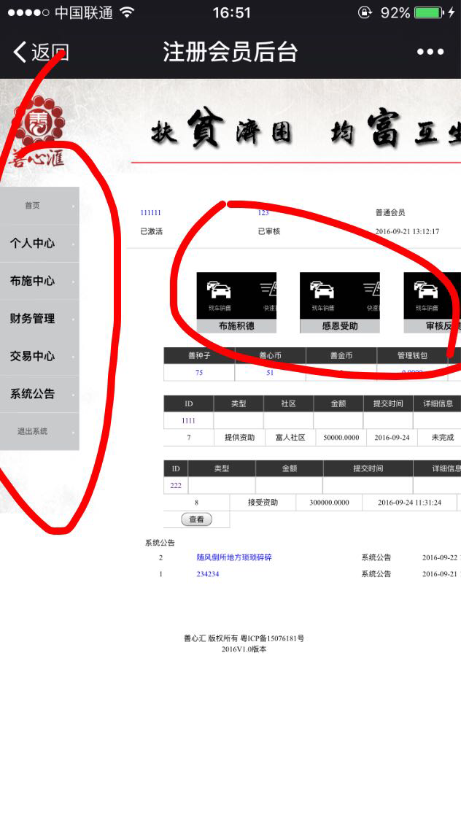

9.排单之后，在首页详细信息，匹配信息，应为红色字显示未匹配，而不是未完成，已完成的单，详细信息应为绿色字显示已完成完成

